Hello everyone ! Mardi 24 mars 2020

Rituels Anglais

What’s the date today ? _______________________________
Today is … Yesterday was … Tomorrow will be …

How are you ? I am __________________

What’s the weather like ? It’s ___________ and _______________

Défi du jour

Combien de rectangles peut-on dénombrer dans le dessin ci-dessous ?

Attention, un rectangle peut être constitué d’autres rectangles plus petits.

Grammaire / Rédaction : enrichir un groupe nominal

1) Coche la case correspondante en fonction de la nature de l’expansion du groupe nominal.

 | proposition  relative | groupe complément  du nom | adjectif qualificatif
le chef d’orchestre
une baguette en bois
un prince charmant
une boisson qui pétille
un film comique
un bateau à voiles
le ministre de l’éducation
la famille dont je rêve
une enquête qui piétine
une invention géniale

2) Enrichir un groupe nominal

Dans le texte suivant, complète les groupes nominaux soulignés par des adjectifs qualificatifs. Essaie de faire en sorte que ton texte fasse peur (par exemple) ou qu’il soit drôle… ou bizarre…

Un jour, je vis un homme qui se promenait dans une rue. Il avait son manteau. Il rencontra quatre amis qui lui donnèrent un objet. Quel objet ! Cela ressemblait à une clef. L’homme examina cette clef. À quoi allait-elle bien pouvoir lui servir ? Il la rangea dans sa poche et s’en alla. Quelle histoire !

→ Un…

Fais de même mais cette fois, en utilisant des groupes compléments du nom. (Il n’y a pas de solution pour les deux phrases exclamatives… mets un adjectif.)

→ Un…

Calcul réfléchi

Observe bien :
45 x 357 = 16 065
→ 4,5 x 357 =1 606,5 (45 dixièmes x 357 = 16 065 dixièmes ou 1606,5)
→ 45 x 3,57 = 160,65 (45 x 357 centièmes = 16 065 centièmes ou 160,65)

À toi maintenant
7 896 x 56 = 442 176

À partir de ce calcul, trouve les résultats des opérations suivantes

789,6 x 56 = ……………………………… 7,896 x 56 = ………………………………
7 8,96 x 56 = ……………………………… 7896 x 5,6 =………………………………

Calcul mental

3,04 x 100 = ………………………… 4,5 x 1 000 …………………………
5,7 x …………………………= 570 0,45 x …………………………= 450
5,04 x 100 = ………………………… 0,078 x 100 = …………………………

6, 8 : 10 = ………………………… 345 : 100 = …………………………
456,7 : 100 = ………………………… 3 785 : 100 = …………………………
36,78 : 100 = ………………………… 7 654 : 1 000 = …………………………

5 x 0,7 = ………………………… 7 x 1,2 = …………………………
0 ,9 x 4 = ………………………… 9 x 0,9 = …………………………
4 x 0,8 = ………………………… 4 x 1,2 = …………………………
7 x 0,9 = ………………………… 5 x 0,03 = …………………………
9 x 0,9 = ………………………… 6 x 0,07 = …………………………

Calcul

Aujourd’hui nous allons revoir comment multiplier un nombre décimal par un nombre entier. Pour ce faire, tu peux regarder à nouveau la vidéo suivante : https://www.reseau-canope.fr/lesfondamentaux/discipline/mathematiques/operations/multiplication-de-nombres-decimaux/multiplier-un-decimal-par-un-nombre-entier.html .

Pose les opérations suivantes :
234 x 5,6 56 789,876 + 567,32
1 256 x 2,18 45 786 - 45, 985

Attention : Pour les multiplications, pose d’abord l’opération sans la virgule puis ajoute les virgules en rouge à la fin.
Pour l’addition et la soustraction place les unités sous les unités…

Sciences : La respiration

La semaine dernière nous avons observé que la cage thoracique permettait d’effectuer des mouvements respiratoires. Nous allons voir aujourd’hui qu’il existe également des muscles respiratoires.

Recherche : Observe les radios et le schéma suivants. Ils montrent les mouvements de la cage thoracique ainsi que celui d’un muscle qui joue un rôle très important dans la respiration. C’est le diaphragme.

En utilisant tes nouvelles connaissances sur la respiration, essaie de répondre à la question suivante.

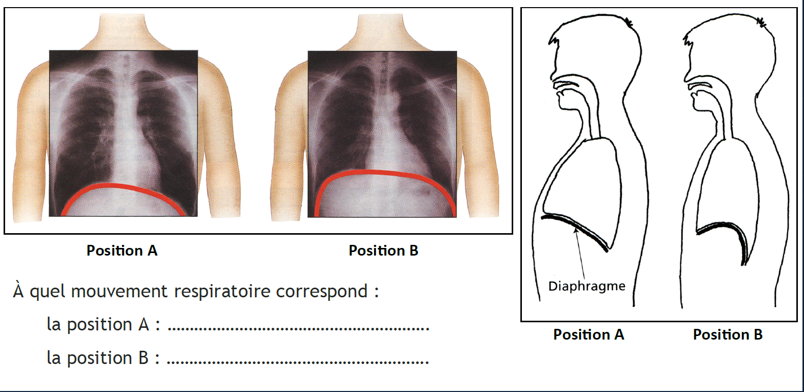

Que peux-tu en conclure ? Entoure les bonnes réponses.

→ Lors de l’inspiration, le volume de la cage thoracique (augmente/diminue), les poumons (se remplissent/expulsent) de l'air pendant que le diaphragme (se contracte/se relâche) et (remonte/s’abaisse).

→ Lors de l’expiration, le volume de la cage thoracique (augmente/diminue), les poumons (se remplissent/expulsent) de l'air pendant que le diaphragme (se contracte/se relâche) et (remonte/s’abaisse).

Regarde la vidéo en pièce jointe pour bien visualiser les mouvements respiratoires (Elle est en anglais ! Je ne te demande pas de comprendre ce qui est dit mais plus d’observer les mouvements de la cage thoracique et du diaphragme).

Recopie cette leçon à la suite de la précédente :

L’action du diaphragme

Les mouvements respiratoires sont rendus possibles par l’action des muscles respiratoires comme le diaphragme. C'est un muscle plat attaché à la base de la cage thoracique.

Quand le diaphragme se contracte, il s’abaisse et s’aplatit. Le volume de la cage thoracique augmente, ce qui permet à l’air de pénétrer dans les poumons. C’est l’inspiration.

Quand le diaphragme, se relâche, il remonte. Le volume de la cage thoracique diminue, ce qui comprime l’air à l’intérieur des poumons et entraîne son expulsion. C’est l’expiration.

L'inspiration est active, alors que l'expiration est passive.

* Si tu le souhaites, tu peux modéliser les mouvements du diaphragme en faisant l'expérience du ballon dans la bouteille : https://www.youtube.com/watch?v=8JUj2Fh9NrM

